Дагестан:Сулакский каньон, Пещера Нохъо, Дербент, Водопад Тобот, Каменная Чаша, Озеро Мочох .
2-5 мая 2025 г.
4 дня-3 ночи (Ж\д тур)
Внимание!
Билеты брать туда на 1 мая поезд 618, обратно на 5 мая поезд 617!
Внимание ! ЖД билеты можете приобретать самостоятельно, или у туроператора.
Программа тура:
Отправление 1 мая поезда № 618 (Новороссийск-Владикавказ) из г.Новороссийска16-40 (поезд делает остановки в Крымске, Абинске, Ахтырке. Ильской и Северской), в 20-02 из Краснодара.
1 день 2 мая – Прибытие поезда во Владикавказ в 8-55. Сбор группы на ж/д вокзале. Экскурсия «Красоты Сулакского каньона» Сулакский каньон образован рекой Сулак между хребтами Гимринским и Салатау, достигает глубины около 1900 м и длины около 53 км и является одним из крупнейших каньонов в мире по глубине. Сулакский каньон состоит из нескольких каньонов, каждый из которых, по-своему уникален. Прогулка на катере по Сулацкому каньону.Обед
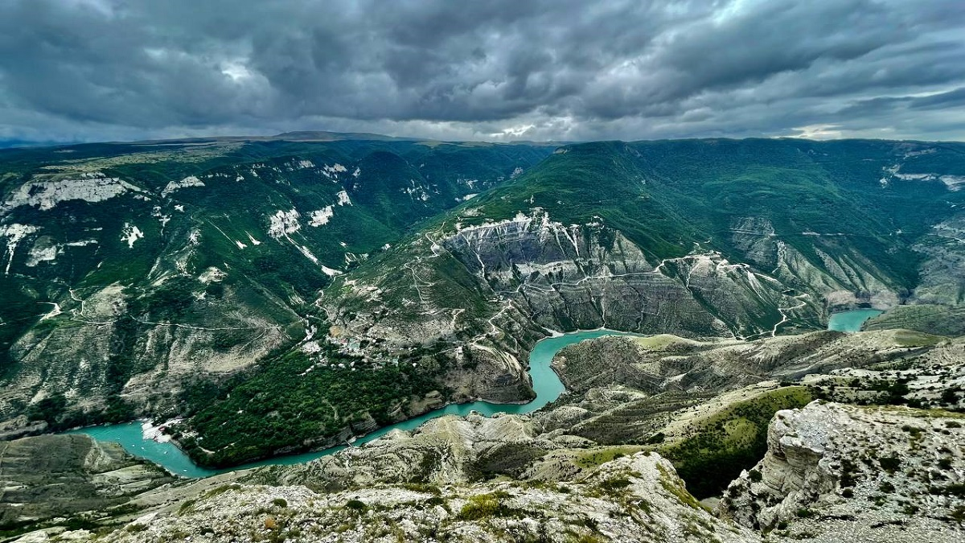
Экскурсия в пещеру Нохъо.Штольни были прорублены в 70-х года при строительстве арочной плотины Миатлинской ГЭС. После завершения строительства ГЭС местные жители в них держали скот, а потом и вовсе забросили.Недавно было принято решение сделать из пещер туристическую достопримечательность. При обустройстве комплекса «Нохъо» пещеры были значительно расширены. Одна пещера находится на левом берегу и две – на правом. Между ними через Сулакский каньон протянут подвесной тросовый мост длиной 70 метров. Высота моста над рекой Сулак равна 60 метрам. По обе стороны мостового перехода находятся смотровые площадки . Переезд в г.Махачкала. Заселение в гостиницу «Турист». Отдых.
2 день 3 мая – 8.00 - Завтрак. Переезд в Дербент. С собой перекус! Экскурсия по древнему Дербенту - городу, о возрасте которого, до сих пор спорят ученые. Так сколько же лет Дербенту: 2 или 5 тысяч? У Вас есть возможность определить это самостоятельно. Вы посетите: Цитадель «Нарын-Кала». Крепость Нарын-Кала на протяжении веков стоит на высоком холме, на охране древнего города. Перед этой грозной в своей торжественности крепостью оказались бессильны как люди, так и время. Прогулка по цитадели. Старый город, где вы сможете ощутить кривизну этих улиц и лабиринтов. Вы увидите Джума-мечеть 8 века н.э. (внесена ЮНЕСКО в Список объектов наследия). Обед в кафе Посещение фирменного салона-магазина коньячных комбинатов, где вы сможете приобрести эксклюзивные оригинальные алкогольные напитки выдержкой от 3х до 30 лет от производителя!!! Посещение магазина Кубачинского серебра в Дербенте, где вы сможете приобрести эксклюзивные изделия Кубачинских мастеров! Кубачинское серебро - изделия ручной работы, что придает им особую изысканность, шарм и престиж. «Кубачинское серебро» по праву является брендом в мире эксклюзивных ювелирных произведений. Отдых. Свободное время на набережной. Возвращение в Махачкалу.
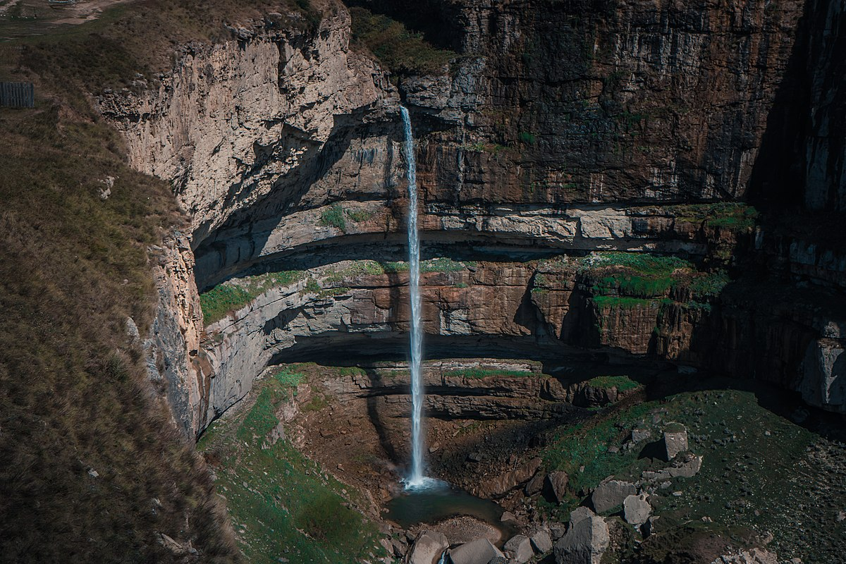
3 день 4 мая- Завтрак. Хунзахский район.Водопад Тобот. Высота водопада Тобот — 70 м (некоторые исследователи называют цифру в 100 м). Поток имеет пульсирующий характер, его мощность не постоянная. Наибольший сток можно наблюдать с мая по июль, когда обильно тает снег и идут дожди. В засуху поток может превращаться в небольшую струю, которая вновь «оживает» после ливней.Водопад производит сильное впечатление — ровное плато неожиданно обрывается и с вершины Цолотлинского каньона вниз с громким грохотом устремляется река Тобот.
Каменная чаша Матлас в Дагестане – это небольшая галерея внутри скалы. Чтобы попасть в неё, нужно пройти по крайне узкому коридорчику. За ним открывается система из небольших залов, где вместо потолка над путешественниками простирается лазурное небо Дагестана.Чаша не очень большая, но живописность этого места поражает воображение. Озеро Мочох - это красивое высокогорное озеро в Дагестане, расположенное на высоте 1632 метра над уровнем моря. Окружено оно высокими горами и зелёными альпийскими лугами. Озеро является популярным местом отдыха среди местных жителей и туристов, доступно для посещения на автомобиле. Озеро Мочох образовалось в результате схода оползня в 1962-1963 годах, его размеры составляют приблизительно 1250 на 500 метров, средняя глубина - 20 метров, максимальная - до 60 метров. Обед. Переезд в Шали. Размещение в отеле «Шали». Отдых
. 4 день 5 мая- 9.00 Завтрак, освобождение номеров. Переезд в г. Владикавказ. 13-34 отправление поезда в Краснодар, Новороссийск. Прибытие 6 мая - Краснодар в 02:20
Стоимость тура с человека в рублях группа 38 человек:
 | Проживание отель «Турист» г.Махачкала 2 ночи  Отель «Шали» г.Шали 1 ночь | Питание | Основное место
 | 2-3 х местные стандарты | завтраки | 24300
 | 2-х местный люкс, улучшенный | завтраки | 25800
 | 1-но местный стандарт | завтраки | 28700

В стоимость входит: | Дополнительно оплачивается:  (стоимость может меняться)
- Проезд от Владикавказа по всему маршруту и обратно во Владикавказ.  - Проживание в отелях по программе  - Питание по программе: 3 завтрака  - Страховка НС  - Услуги экскурсовода и сопровождающего | - Дополнительное питание –обеды, ужины  - Катер в Сулацком каньоне 1900 руб.  - Пещера Нохъо 500\250 руб  - Грозный смотровая- 200 руб.  - Крепость Дербент -600 руб.  - ж\д билеты Новороссийск-Владикавказ-Новороссийск – 5428 руб  - ж\д билеты Краснодар-Владикавказ-Кр-р – 4644 руб

ВНИМАНИЕ! С собой необходимо иметь оригиналы следующих документов:
1. Российский или загран.паспорт.
2. Свидетельство о рождении.
Фирма оставляет за собой право на внесение изменений в порядок посещения экскурсионных бъектов или замену на равнозначные, сохраняя программу в целом.

